二级管理员指南

1.管理端的登录

学院邮件系统的登录地址是
https://mail.jxvc.jx.cn/
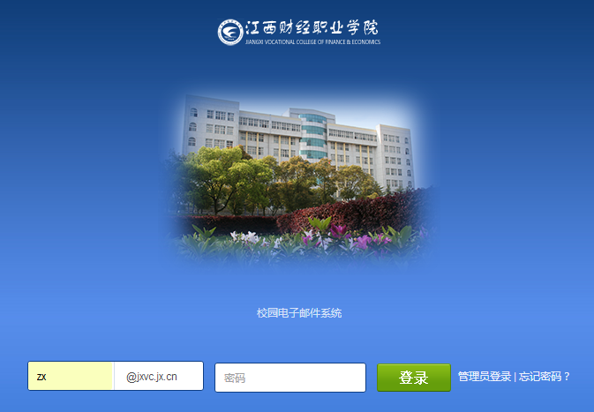

第一次登陆需要绑定个人微信号，请扫码绑定
用户名是员工号，密码是Jx加上身份证后六位，例如Jx123456,注意J是大写字母！

登陆后可以看到管理的入口“管理邮箱”，点击该链接如下图所示：
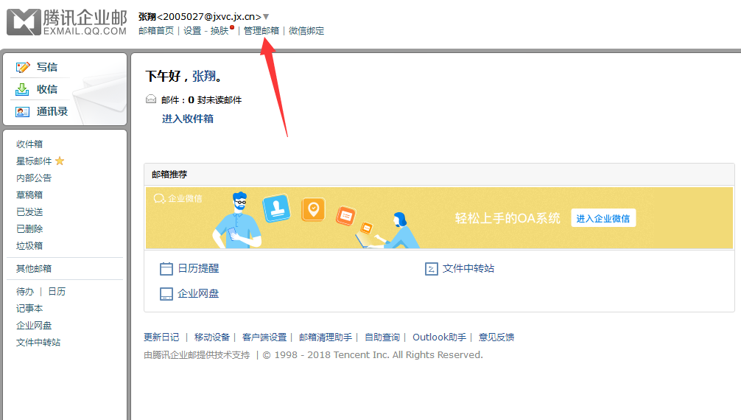

进入后主要功能区全部在菜单中列出：
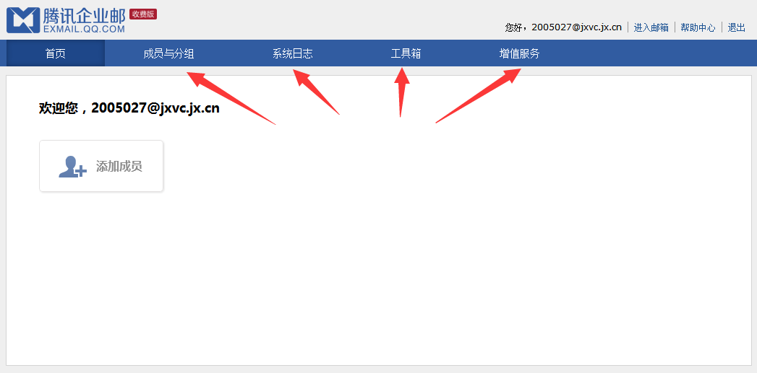

2.个性化别名设置

在成员与分组中，点开机构列表，如下图所示即为用户真实姓名与账户默认名称（员工编号）
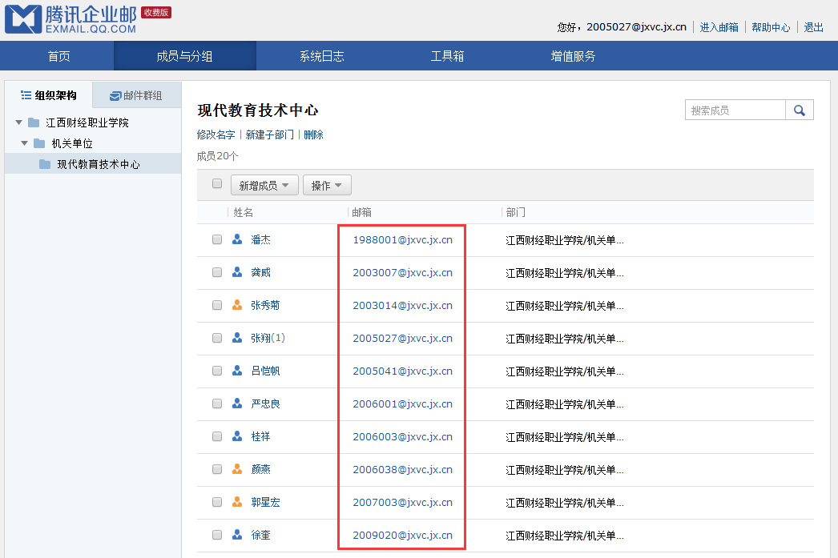

如果需要给成员设置别名，例如2005027@jxvc.jx.cn需要设置成姓名缩写zhangxiang@jxvc.jx.cn
则须：1、点击该账户；2、点击上方编辑按钮
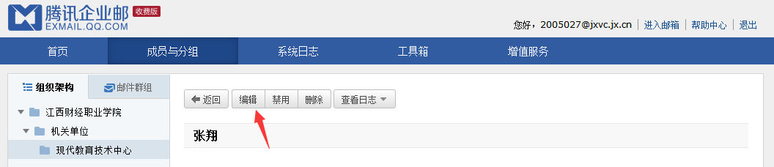
在下图所示位置设置别名，别名不宜过多，原则上一人只能设置一个基于真实姓名的别名以便于管理
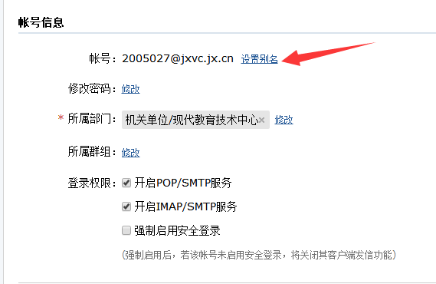

3.内部公告
（1）发布公告 作为企业用户，经常需要在内部发送一些信息，例如放假通知，部门通知等。腾讯企业邮箱提供了内部公告供您来发送这些内容。 管理员在这里发布的公告将会在每个成员邮箱的首页显示出来。当前公告最大支持 2000 个汉字。

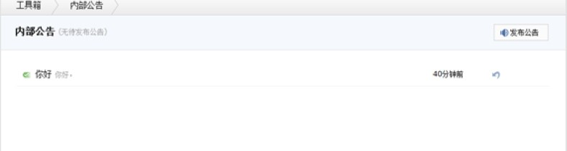

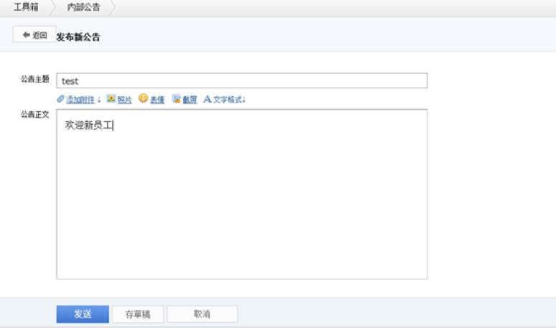

成员邮箱首页的显示效果：

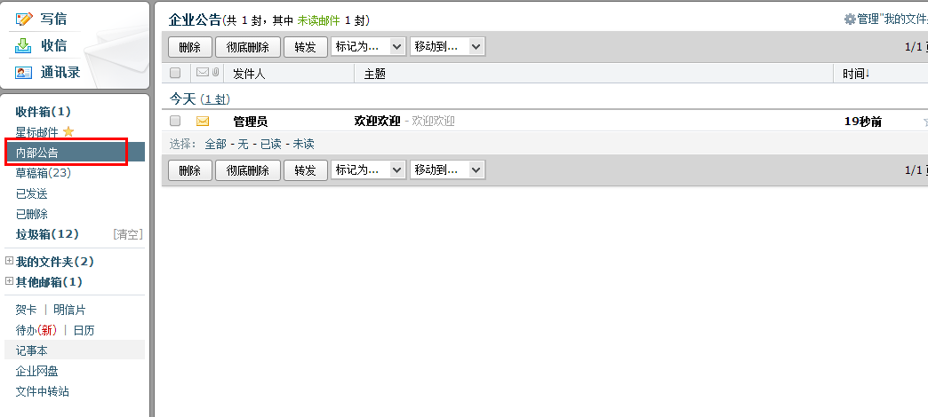

（2）撤回公告 如果管理员需要撤回所发布的公告，可以在已发布的公告列表右侧点击撤回按钮。

温馨提示：
无论成员是否已读该公告，管理员一但撤回，成员的内部公告收件箱将不再存在该公告， 但是如果成员已经通过客户端下载到本地，则成员本地的公告我们无法帮您撤回，但是其网 页版的内部公告收件箱依然会被我们撤回。

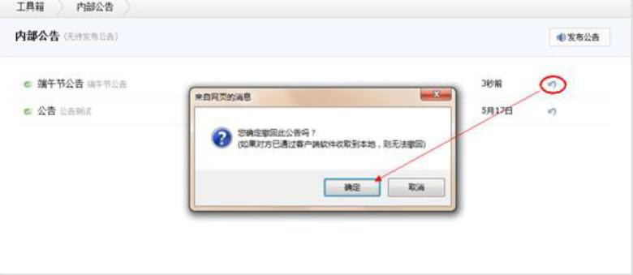

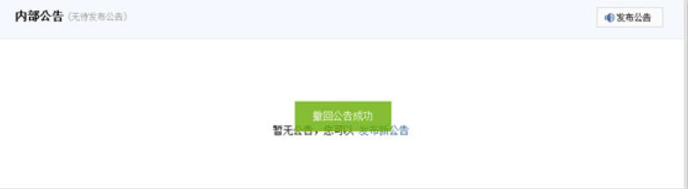

4.邮件群组
邮件群组是一种方便的邮件发送方式。 管理员可以把企业中经常需要同时联系的一批成员设置为一个邮件群组。 邮件群组是一个特殊的邮件地址，代表了多个邮件地址。对邮件群组发信即等同于给其代表的多个邮件地址发信。
例如：将企业中的销售员工设置为一个邮件群组 sales@abc.com，后续只需要给这个地 址发信，企业中的销售人员就都能同时收到了。

（1） 新建群组
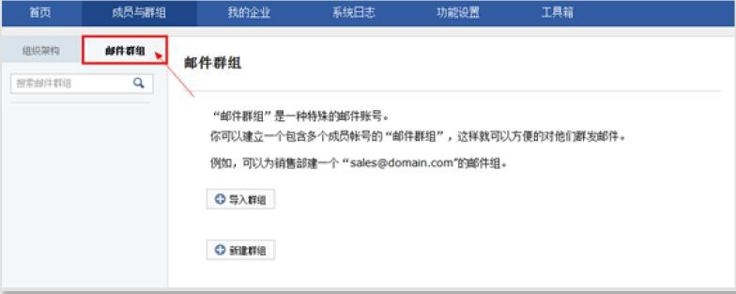
管理员可以给邮件群组设定使用范围，当前提供了4种可选择的范围，分别是：
● 所有人（包括外域邮箱）可以使用；
● 供企业内人员使用；
● 仅供群组内人员使用；
● 指定的人员使用。

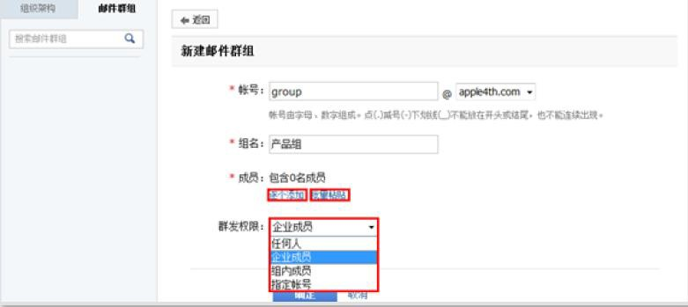

逐个添加成员，直接勾选组织架构里的成员。

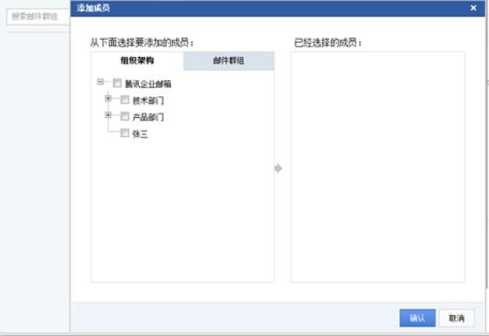

批量粘贴，每个成员的邮箱名请用空格、英文逗号或分号分隔，可一次粘贴多个联系人。

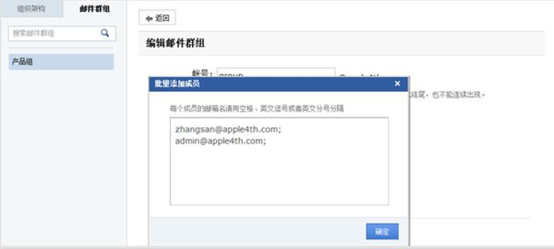

（2） 导入群组
按照页面的指引，制作好本地 csv 文件，即可轻松导入。（如图）

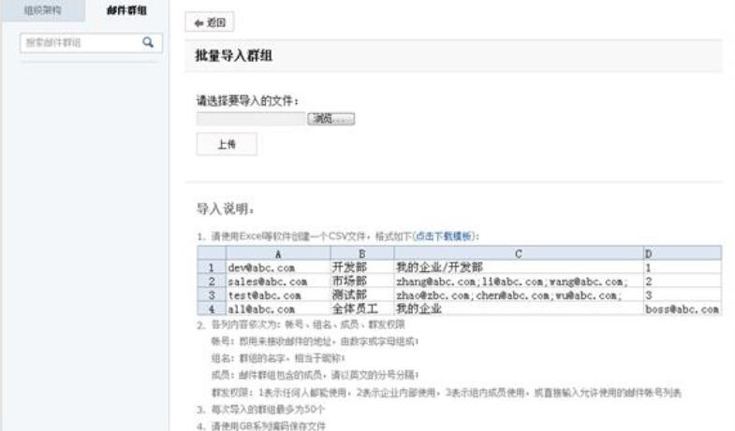

（3） 使用群组 在邮箱中使用的界面如图，写信时在联系人中选择相应群组即可：
温馨提示：只有当您企业地址本共享后，才可以在发信时使用邮件群组功能。

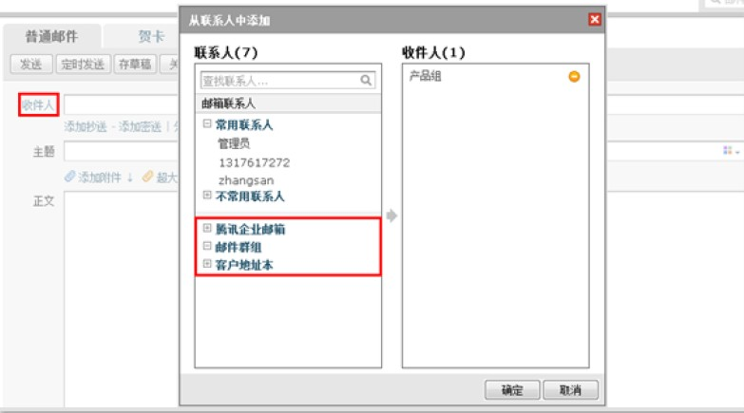

5.成员管理

企业邮箱管理员可以创建多个以企业域名为后缀的邮箱，并分配给企业员工使用。管 理员拥有对这些帐号的创建、回收、修改密码等管理权限。
成员帐号是企业邮箱的基础，几乎所有的管理操作都是基于成员帐号的。 在组织架构设置好了，在这里就可以对员工的企业邮箱帐号进行新增，删除，禁用，启用等管理操作了。

（1）新增成员

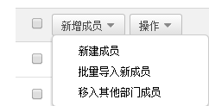

点击新建成员即可进入编辑页面，填入员工的相关资料，并分配一个未被占用的邮箱帐 号。如：张三，zhangsan@apple4th.com。
成员帐号名命名规则：
● 密码由 6-32 个字符组成，必须包含大小写字母和数字，且不能和帐号相同
● 增加帐号时，可指定该帐号所属的企业部门，在对应的部门上勾选即可。
● 同时建议勾选首次登录修改初始密码。 因为初始密码是管理员帮成员设置的，建议管 理员勾选此选项以便系统在成员首次登录时通知其修改初始密码。
温馨提示：一个成员可同时存在于多个部门，以满足企业员工身兼多职的需要。如果没有给 该成员指定任何部门，则默认会把该成员放在第一级部门下面。
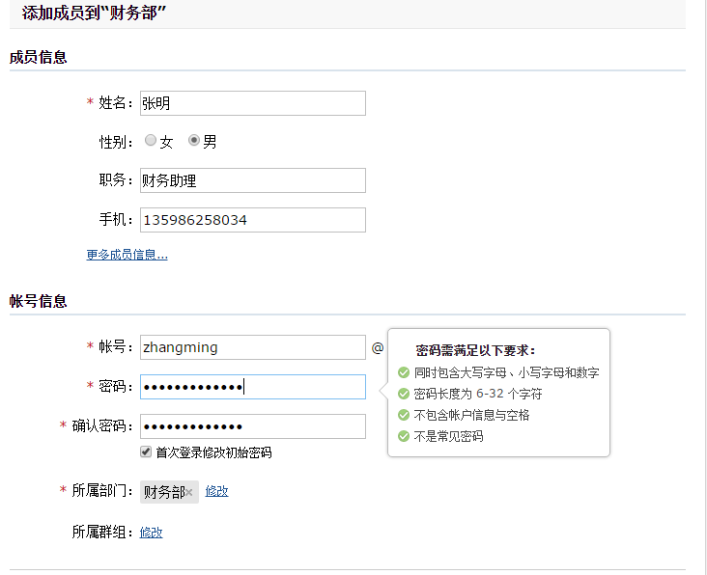

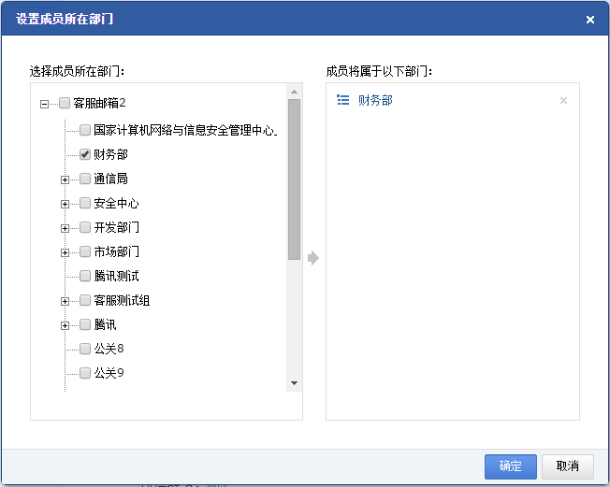
请谨慎进行成员操作！
务必做到一人一账户，离职等类似情况请及时删除。

